**Моніторинг впровадження цифрових технологій у закладі освіти/освітній установі**

**Інтерв’ю з керівником**

**Покликання на Google-форму інтерв’ю:** <https://docs.google.com/forms/d/e/1FAIpQLSfZzIaTdsLIbMQ_De_lG8tzeaPLUTsrldxNqVIZhmsAuQidLA/viewform?usp=sf_link>

**Скрін з результатами анкетування:**

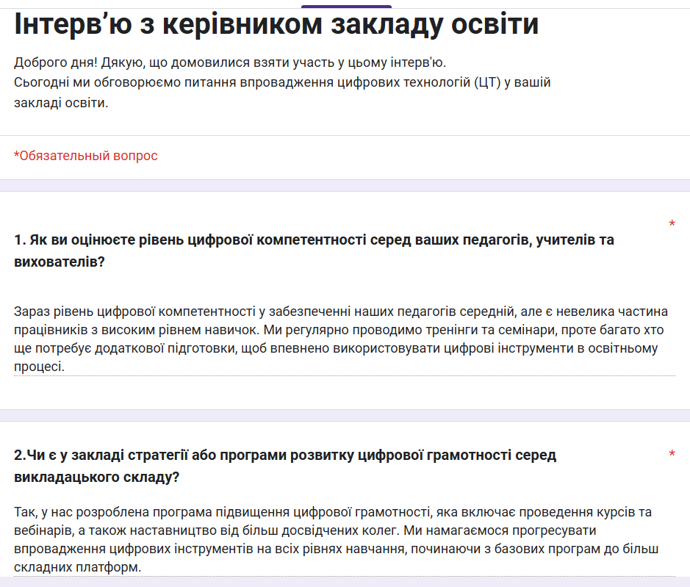

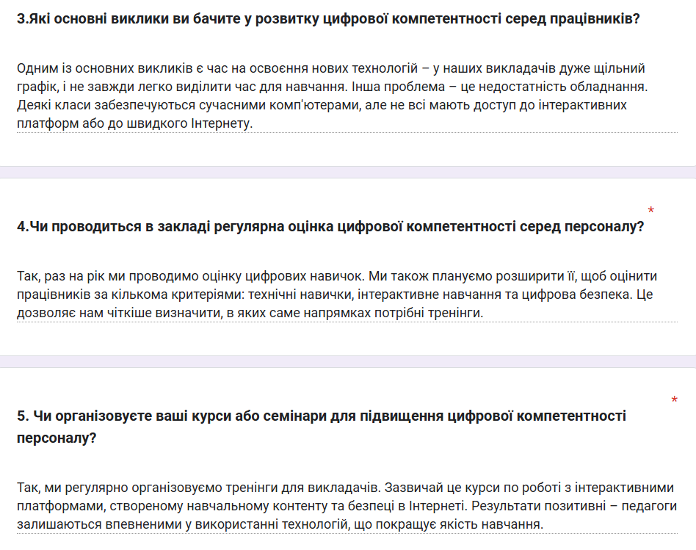

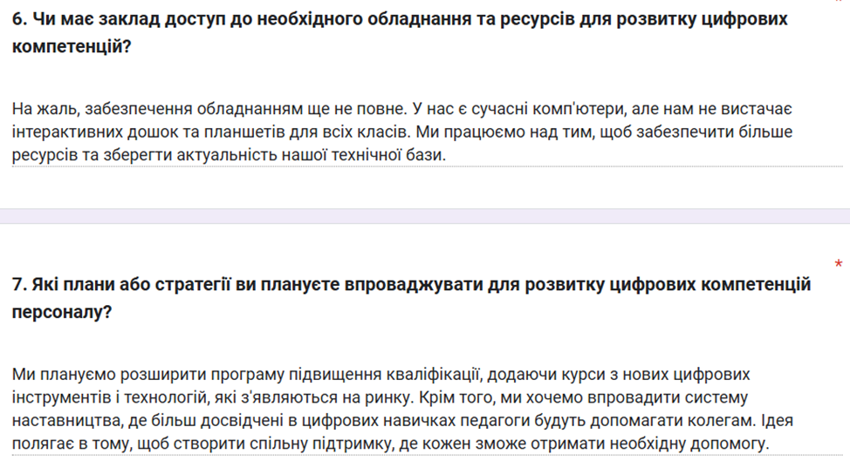

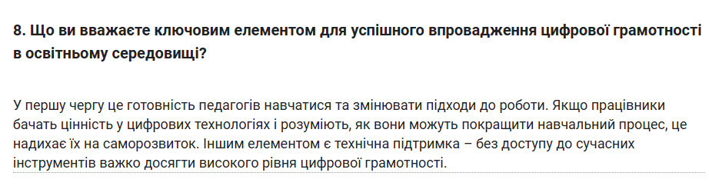

**Покликання на анкетування "ЦК-компетентності науково-педагогічних працівників"** **Google-форму:** <https://docs.google.com/forms/d/e/1FAIpQLSfs2wyb0c45070_npnuIUhx3zWmPwZH5rAmkMx2t4H_2LQXOw/viewform?usp=sf_link>

**Скрін з результатами анкетування:**

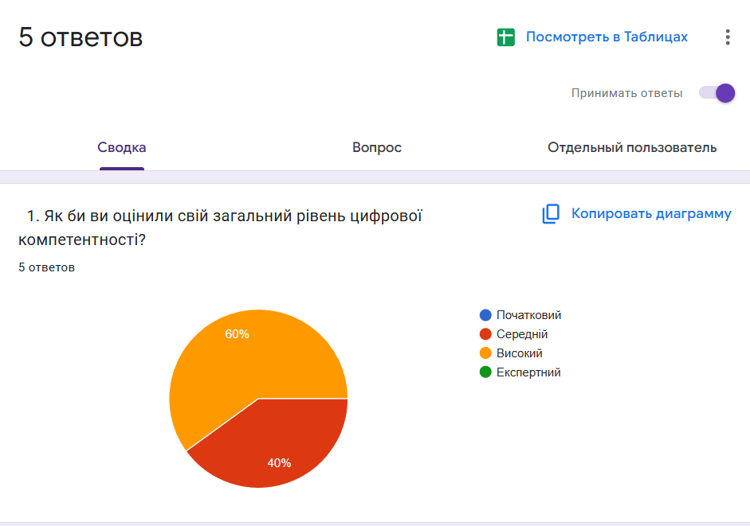

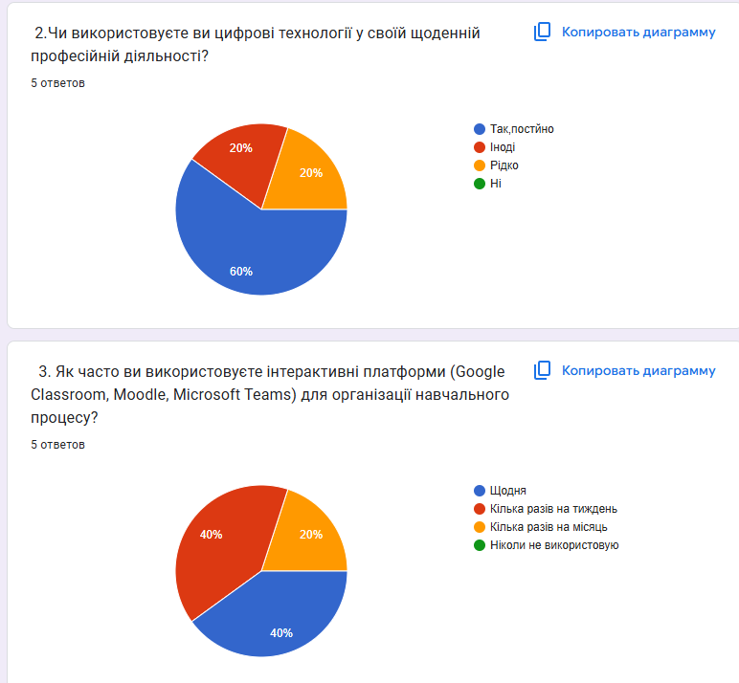

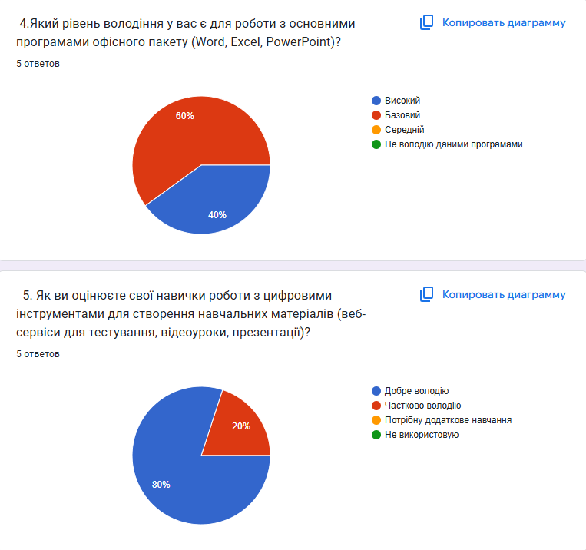

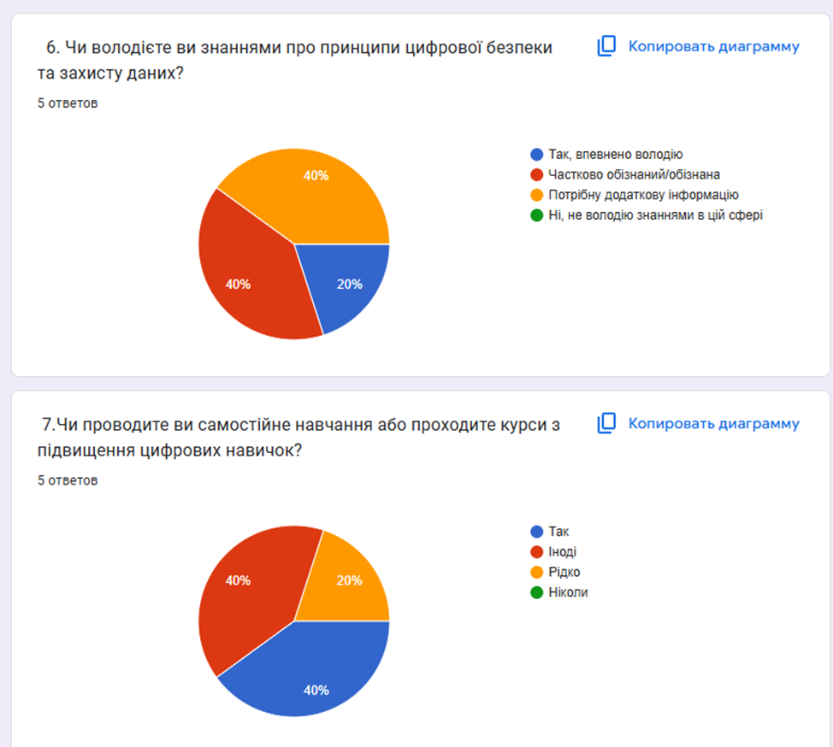

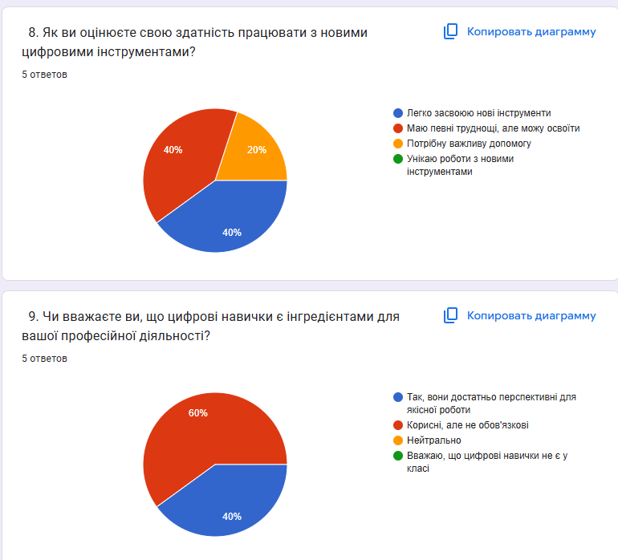

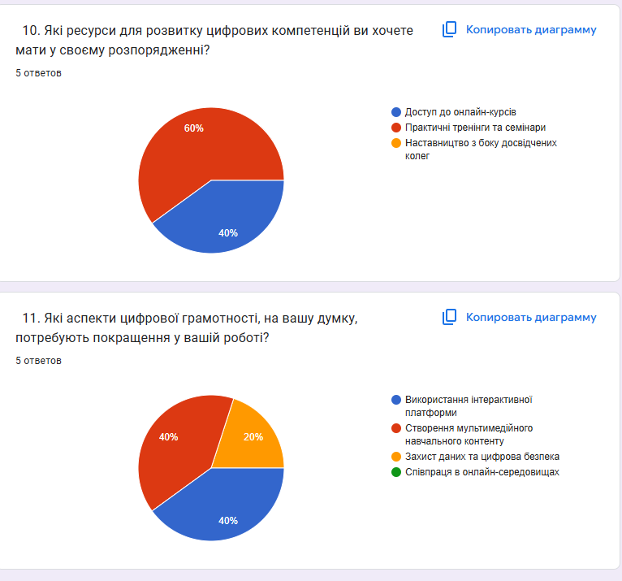

**Посилання на результати анкетування:** [**https://docs.google.com/forms/d/1UweDcPia0q7XfnMQl2672MFY86epRU6q9tP7hoiRjfE/edit#responses**](https://docs.google.com/forms/d/1UweDcPia0q7XfnMQl2672MFY86epRU6q9tP7hoiRjfE/edit#responses)

**Аналіз результатів анкетування:**

Більшість респондентів оцінили свій рівень цифрової компетентності як "високий" або "середній". Це свідчить про те, що значна частина працівників володіє достатніми знаннями для використання цифрових технологій, проте є потреба у підвищенні компетенцій для тих, хто має середній рівень.

Значна частина респондентів використовує цифрові технології постійно, що підкреслює їх важливість у професійній діяльності. Ті, хто використовує їх рідко або іноді, можливо, потребують додаткової мотивації або навчання для ефективного впровадження технологій у роботу. Працівники використовують інтерактивні платформи здебільшого кілька разів на тиждень або навіть щодня, що свідчить про загальне прийняття таких інструментів для організації навчального процесу, проте є невеликий відсоток тих, хто використовує їх рідко.

Респонденти мають переважно базовий або високий рівень володіння офісними програмами, що означає певну різноманітність у підготовці персоналу. Працівники з базовим рівнем можуть виграти від додаткового навчання, зокрема щодо використання Excel та PowerPoint. Більшість працівників добре володіють цифровими інструментами для створення навчальних матеріалів, що є позитивним показником. Є невелика частина, яка частково володіє цими навичками і може потребувати додаткових навчальних заходів. Лише частина респондентів впевнено володіє знаннями з цифрової безпеки, тоді як інші потребують додаткової інформації. Це вказує на потребу проведення навчальних заходів щодо захисту даних і безпечного використання цифрових технологій.

Більшість респондентів зазначають, що вони час від часу проходять навчання або курси. Це свідчить про зацікавленість працівників у підвищенні кваліфікації, однак є певна частина, яка рідко бере участь у таких програмах, що може впливати на загальний рівень цифрової компетентності. Більшість працівників легко освоює нові інструменти або може освоїти їх із певними труднощами, що є позитивним показником. Тим не менше, є працівники, які потребують підтримки або менторської допомоги.

Більшість респондентів вважають, що цифрові навички важливі для якісної роботи або корисні, але не обов'язкові. Це підкреслює розуміння працівниками значення цифрових компетенцій у сучасній освіті. Практичні тренінги та семінари, а також онлайн-курси є найбільш бажаними ресурсами для розвитку цифрових компетенцій, що підкреслює потребу в більшій кількості навчальних заходів і матеріалів для вдосконалення навичок. Респонденти вважають, що потребують покращення у створенні мультимедійного навчального контенту, використанні інтерактивних платформ та захисті даних. Це вказує на конкретні напрямки, над якими слід працювати в майбутніх тренінгах.

На основі отриманих даних можна зробити висновок про достатньо високий загальний рівень цифрової компетентності, однак існує потреба у покращенні окремих аспектів, зокрема в питаннях безпеки, створення мультимедійного контенту та використання інтерактивних платформ. Рекомендується впровадити додаткові практичні тренінги та онлайн-курси, спрямовані на розвиток цих компетенцій, що допоможе підвищити ефективність роботи всіх науково-педагогічних працівників.

**Текст аналізу ІТ інфраструктури закладу (апаратне, програмне, інформаційне, навчально-наукове забезпечення)**

**1. Апаратне забезпечення**

Апаратне забезпечення закладу складається з комп'ютерів, ноутбуків, проекторів, інтерактивних дошок, принтерів і серверного обладнання, які забезпечують функціонування внутрішньої мережі та безперервний доступ до необхідних цифрових ресурсів. Комп'ютери мають базові технічні параметри, необхідні для роботи з основними офісними та навчальними програмами, але потребують оновлення для забезпечення підтримки сучасних вимог, таких як обробка мультимедійних матеріалів і робота з інтерактивними платформами. Важливо також відзначити недостатню кількість портативних пристроїв для використання в класах та аудиторіях.

**2. Програмне забезпечення**

Заклад використовує ліцензоване програмне забезпечення, що включає офісні пакети (Microsoft Office, Google Workspace), антивірусні програми, навчальні програми та інструменти для роботи на інтерактивних платформах, таких як Google Classroom, Moodle та Microsoft Teams. Це програмне забезпечення дозволяє ефективно організувати навчальний процес, проте є потреба у розширенні навчальних ресурсів та впровадженні спеціалізованих програм для покращення цифрової грамотності викладачів і студентів. Окрім цього, спостерігається потреба у більш інтегрованих платформах для обміну інформацією між підрозділами закладу та системою зберігання й обробки даних.

**3. Інформаційне забезпечення**

Інформаційне забезпечення закладу включає локальну мережу, Wi-Fi доступ, бази даних для навчальної та наукової діяльності, систему управління документами, а також інформаційні ресурси для підтримки навчального процесу (електронні бібліотеки, доступ до наукових статей та дослідницьких баз). Однак доступ до багатьох ресурсів обмежений або потребує вдосконалення у вигляді централізованої системи обміну інформацією. Наявна система інформаційного забезпечення також потребує посилення заходів безпеки для захисту особистих і навчальних даних.

**4. Навчально-наукове забезпечення**

Навчально-наукове забезпечення включає цифрові ресурси для організації лекцій, семінарів та лабораторних робіт, зокрема, інтерактивні презентації, відеоінструкції та тренінги. Підтримується можливість дистанційного навчання, але викладачі потребують додаткового навчання з інтеграції нових технологій у навчальний процес. Це також включає підвищення рівня цифрової грамотності для ефективного використання сучасних інструментів, що сприятиме залученню студентів до активного навчання і дослідницької роботи.

**Висновки та рекомендації**

Для підвищення ефективності ІТ-інфраструктури закладу рекомендується:

1. Оновити апаратне забезпечення та забезпечити доступність мобільних пристроїв;
2. Розширити доступ до навчального і спеціалізованого програмного забезпечення;
3. Посилити інформаційну безпеку та централізувати інформаційні ресурси;
4. Підвищити кваліфікацію викладачів у сфері використання цифрових технологій.

Ці кроки дозволять закладу підвищити загальний рівень цифрової компетентності, забезпечити ефективне використання технологій у навчальному процесі та створити сприятливе середовище для інновацій і наукових досліджень.